|  |  |
| --- | --- |
| **3. W dorzeczu Tygrysu i Eufratu** | **ZAKRES ROZSZERZONY** |

Imię i nazwisko ……………………………………………… Klasa ………… Grupa A

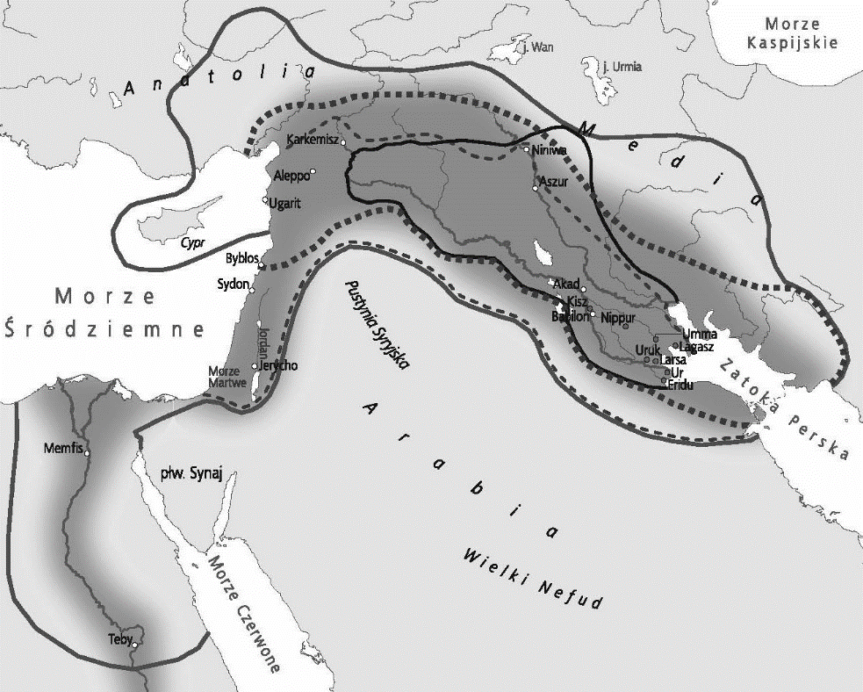

**1. Przyjrzyj się mapie i wykonaj polecenia.**

a) Podpisz na mapie rzeki: Nil, Eufrat, Tygrys.

b) Podkreśl na mapie nazwę wybranego miasta-państwa Sumerów.

c) Wpisz na mapie w odpowiednich miejscach nazwy dwóch najstarszych cywilizacji na Bliskim Wschodzie.

d) Podaj nazwy dwóch starożytnych imperiów istniejących w Między-rzeczu. …………………………………...…  
……………………………………..

**2. Przeczytaj tekst źródłowy, a następnie podaj nazwę starożytnego imperium, którego dotyczy oraz wyjaśnij, co na to wskazuje.**

*[…] ustanowił w państwie […] dwadzieścia dzielnic, które oni sami nazywają satrapiami. [...] ustalił daniny, które miały mu wpływać od poszczególnych ludów [...]. [...] corocznie wpływające daniny tak rozdzielił. Tym, którzy płacili srebrem, zapowiedziano, że mają uiszczać talent według wagi babilońskiej, którzy zaś płacili złotem, mieli uiszczać talent eubejski. [...]*

*Ta danina napływała […] z Azji i z małej części Libii. Lecz z biegiem czasu także z wysp przybywała inna danina i od ludów, które mieszkały w Europie aż do Tesalii. [...]*

Herodot, *Dzieje*, przekł. Seweryn Hammer, Warszawa 1959, s. 244, 246, 247.

……………………………………………………………………………………………………………………

……………………………………………………………………………………………………………………

……………………………………………………………………………………………………………………

……………………………………………………………………………………………………………………

……………………………………………………………………………………………………………………

|  |  |
| --- | --- |
| **3. W dorzeczu Tygrysu i Eufratu** | **ZAKRES ROZSZERZONY** |

Imię i nazwisko ……………………………………………… Klasa ………… Grupa B

**1. Przyjrzyj się mapie i wykonaj polecenia.**

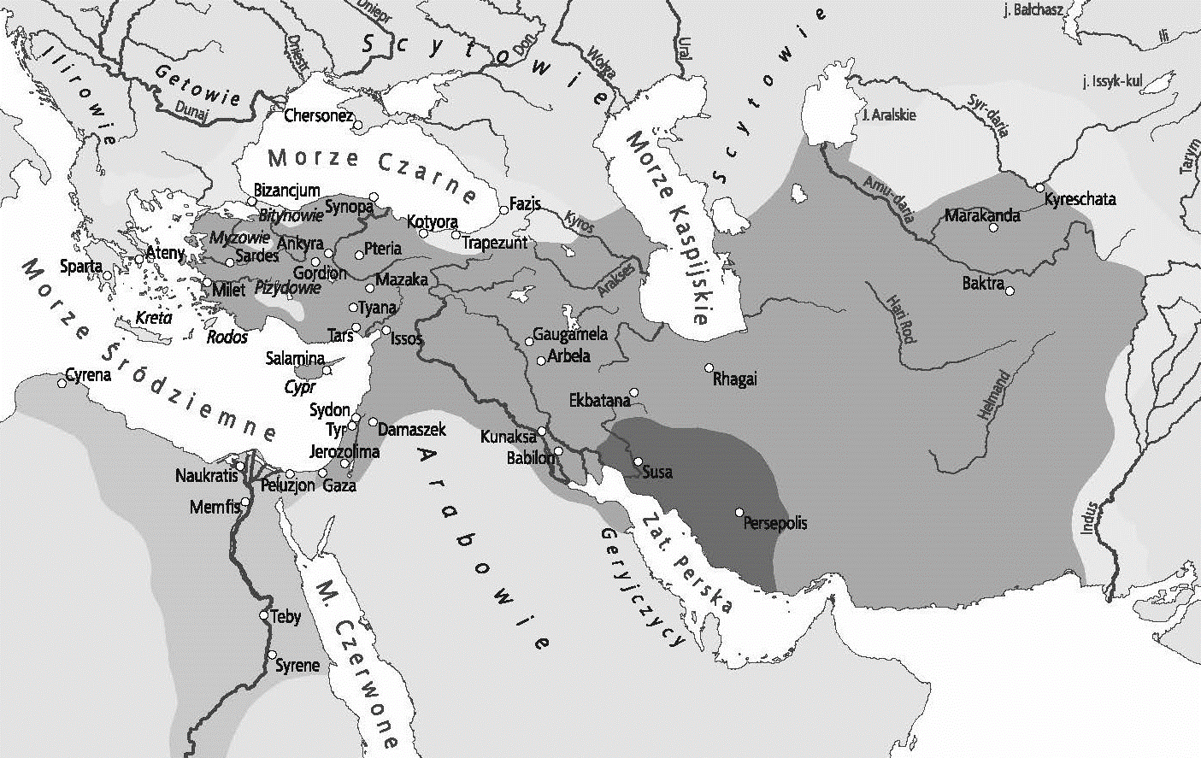

a) Podpisz na mapie rzeki: Nil, Eufrat, Tygrys

b) Podkreśl na mapie nazwę stolicy państwa perskiego.

c) Wpisz na mapie literę A na terenie najwcześniej zasiedlonym przez Persów.

d) Podaj imiona władców perskich – tego, którzy stworzył imperium perskie, i tego, który podzielił kraj na satrapie.

……………………………………………………………………………………………………………………

**2. Przeczytaj tekst źródłowy, a następnie podaj nazwę opisanego zjawiska i wskaż, co na to wskazuje.**

*Szuruppak, miasto ci znane, […] to miasto było stare – bogowie w nim mieszkali […]. […] Człowieku   
z Szuruppak, synu Ubartutu, rozbierz swój dom, zbuduj statek! […] Wprowadź do wnętrza statku nasienie życia całego. […] Wszystko, co miałem, załadowałem na niego – nasienie życia całego. Kazałem wstąpić na niego całej mojej rodzinie i krewnym, wprowadziłem bydło i zwierzęta polne, rzemieślników wszystkich cechów. […] Jak walka przeszły nad ludźmi wody, jeden nie widział drugiego, nie byli rozpoznawalni ludzie w deszczu. […] Sześć dni i siedem nocy szedł wiatr […] jak zawieja z południa powalająca kraj. Gdy nadszedł dzień siódmy, wiatr południowy […] osłabł w walce. Morze […] uspokoiło się, zły wiatr znieruchomiał […].[…] Enlil wstąpił do wnętrza statku, wziął mnie za rękę   
i wyprowadził […].*

*[…]. Powieść starobabilońska*, przeł. Józef Wittlin, Warszawa 1986, s. 50–56.

……………………………………………………………………………………………………………………

……………………………………………………………………………………………………………………

……………………………………………………………………………………………………………………

……………………………………………………………………………………………………………………

……………………………………………………………………………………………………………………

**3. W dorzeczu Tygrysu i Eufratu**

**Zakres rozszerzony. Model odpowiedzi\***

|  |  |  |  |
| --- | --- | --- | --- |
| **Nr zadania** | **Grupa A** | **Grupa B** | **Punktacja** |
| **1.** | a) wpisanie na mapie we właściwym miejscu nazw: Nil, Eufrat, Tygrys | a) wpisanie na mapie we właściwym miejscu nazw: Nil, Eufrat, Tygrys | 2 pkt |
| b) podkreślenie na mapie nazwy jednego z miast-państw Sumerów spośród: Ur, Uruk, Kisz lub Nippur | b) podkreślenie na mapie nazwy Persepolis | 1 pkt |
| c) wpisanie na mapie we właściwych miejscach nazw Egipt oraz Mezopotamia | c) wpisanie na mapie litery A na obszarze oznaczającym tereny najwcześniej przez Presów zasiedlone (plama o najciemniejszym kolorze) | 1 pkt |
| d) dwie nazwy imperiów spośród: akadyjskie, starobabilońskie, asyryjskie, nowobabilońskie, perskie | d) Cyrus II Wielki, Dariusz I Wielki | 2 pkt |
| **2.** | imperium perskie | potop | 1 pkt |
| podział na satrapie („*dwadzieścia dzielnic, które oni sami nazywają satrapiami*”) | długotrwały opad deszczu („*nie byli rozpoznawalni ludzie w deszczu. […] Sześć dni i siedem nocy szedł wiatr […]. Gdy nadszedł dzień siódmy, wiatr […] osłabł”)*, budowa statku i umieszczenie na nim rodziny oraz zwierząt | 2 pkt |
| **RAZEM** | | | **9 pkt** |

* Akceptowane są wszystkie odpowiedzi merytorycznie poprawne i spełniające warunki zadania.

Z:\1e. LICEUM 1. Kartkówki\stopka.png